**Đại hội Chi bộ Văn phòng HĐND và UBND xã Vĩnh Lộc**

**lần thứ Nhất, nhiệm kỳ 2025 – 2027**

Chiều ngày 18/7/2025, Chi bộ Văn phòng HĐND và UBND xã Vĩnh Lộc long trọng tổ chức Đại hội Chi bộ lần thứ Nhất, nhiệm kỳ 2025 – 2027, dự Đại hội có đồng chí Trịnh Ngọc Tuân - Phó Bí thư Đảng uỷ, Chủ tịch UBND xã, Bí thư Đảng ủy UBND xã cùng 14 đảng viên trong Chi bộ Văn phòng HĐND và UBND xã Vĩnh Lộc.

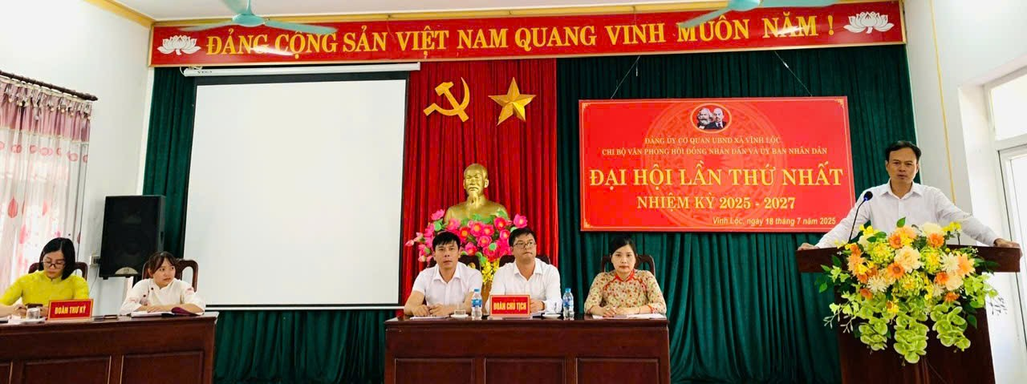

*Đoàn Chủ tịch và Thư ký Đại hội*

Chi bộ Văn phòng HĐND & UBND xã có 14 đảng viên, là chi bộ đặc thù, có các đồng chí đảng viên trong Chi bộ giữ vai trò, vị trí lãnh đạo chủ chốt của xã như: Đồng chí Phó Bí thư Đảng ủy xã, Chủ tịch UBND xã; đồng chí Ủy viên Ban Chấp hành Đảng bộ, Chánh Văn phòng HĐND & UBND xã.

Chi bộ Văn phòng HĐND và UBND xã thực hiện chức năng tham mưu, giúp UBND xã thực hiện chức năng quản lý nhà nước về các lĩnh vực: Văn phòng, Tư pháp và đối ngoại. Đồng thời, lãnh đạo đảng viên, công chức trong chi bộ luôn giữ vững bản lĩnh chính trị, tuyệt đối tin tưởng vào sự lãnh đạo của Đảng có phẩm chất đạo đức tốt, ý thức tổ chức kỷ luật cao, trình độ chuyên môn và lý luận chính trị, đáp ứng yêu cầu nhiệm vụ thực tiễn.

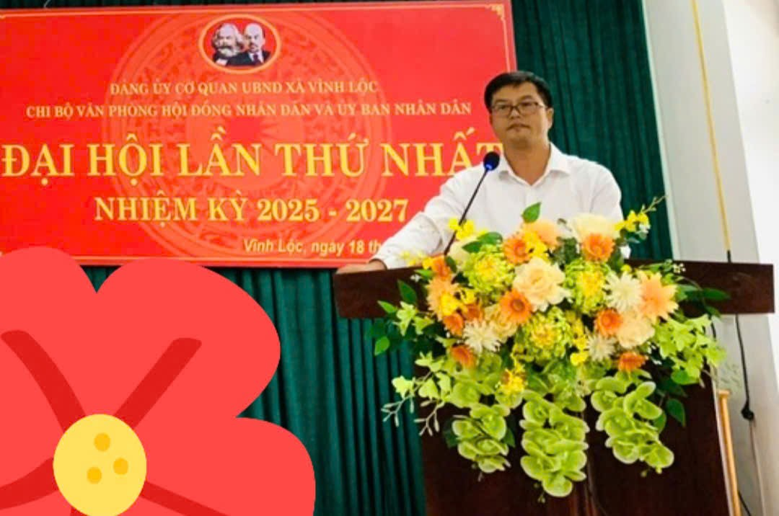

*Đồng chí Trịnh Đình Trường - Bí thư chi bộ, Chánh Văn phòng HĐND&UBND xã phát biểu khai mạc Đại hội*

Với phương châm “Đoàn kết - Dân chủ - Kỷ cương - Đột phá - Phát triển”, Chi bộ Văn phòng HĐND và UBND xã Vĩnh Lộc nhiệm kỳ 2025 - 2027 quyết tâm lãnh đạo, chỉ đạo thực hiện tốt các nhiệm vụ chính trị và chuyên môn, góp phần nâng cao hiệu lực, hiệu quả hoạt động của bộ máy chính quyền địa phương. Trong đó nhấn mạnh mục tiêu xây dựng Chi bộ trong sạch, vững mạnh toàn diện; Nâng cao năng lực lãnh đạo, sức chiến đấu của tổ chức Đảng và chất lượng đội ngũ đảng viên, gắn với thực hiện tốt việc học tập và làm theo tư tưởng, đạo đức, phong cách Hồ Chí Minh; Đẩy mạnh cải cách hành chính, ứng dụng công nghệ thông tin, chuyển đổi số, nâng cao chất lượng tham mưu, tổng hợp phục vụ lãnh đạo, điều hành của HĐND, UBND xã; Xây dựng tập thể cán bộ, công chức, đảng viên đoàn kết, kỷ cương, trách nhiệm, chuyên nghiệp, đáp ứng yêu cầu nhiệm vụ trong giai đoạn mới.

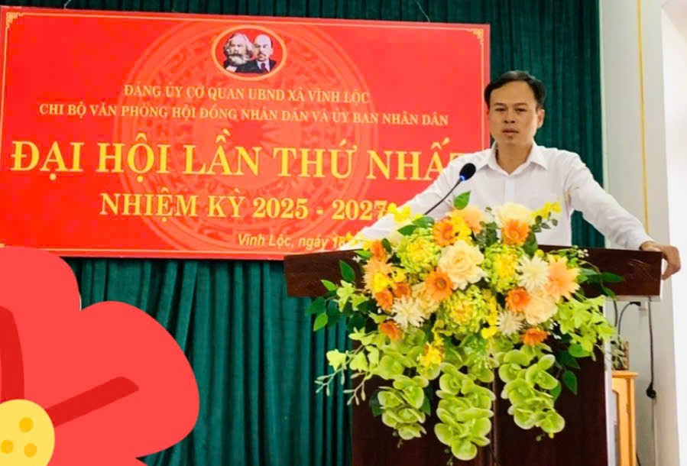

*Đồng chí Trịnh Ngọc Tuân – Phó Bí thư Đảng uỷ, Chủ tịch UBND, Bí thư Đảng uỷ UBND xã phát biểu chỉ đạo tại đại hội*

Phát biểu chỉ đạo tại Đại hội, đồng chí Trịnh Ngọc Tuân– Phó Bí thư Đảng uỷ, Chủ tịch UBND, Bí thư Đảng uỷ UBND xã đã ghi nhận và đánh giá cao những nỗ lực, cố gắng và kết quả bước đầu mà Chi bộ Văn phòng đã đạt được. Đồng chí nhấn mạnh, Chi bộ Văn phòng HĐND và UBND xã đã phát huy tốt vai trò là hạt nhân chính trị, luôn giữ vững nguyên tắc tập trung dân chủ, đoàn kết nội bộ, góp phần quan trọng vào việc nâng cao hiệu quả công tác tham mưu, tổng hợp, phục vụ hoạt động chung của HĐND và UBND xã. Những kết quả đó là tiền đề quan trọng để Chi bộ tiếp tục phấn đấu, hoàn thành tốt hơn nữa nhiệm vụ trong giai đoạn tới.

Đồng chí cũng đặc biệt lưu ý, trong bối cảnh Đảng ủy xã đang từng bước đổi mới phương thức lãnh đạo, tổ chức hoạt động theo mô hình chính quyền hai cấp, Chi bộ Văn phòng HĐND và UBND xã cần nhận thức rõ vai trò trung tâm trong hệ thống hành chính, chủ động khắc phục khó khăn, đổi mới tư duy, cải tiến lề lối làm việc, siết chặt kỷ cương, nâng cao tính chuyên nghiệp trong công tác tham mưu, giúp việc cho cấp ủy, chính quyền địa phương.

Đại hội đã công bố Quyết định chỉ định Ban Chi ủy Văn phòng HĐND&UBND xã gồm 3 đồng chí, đồng chí Trịnh Đình Trường - Chánh Văn phòng HĐND&UBND xã được chỉ định giữ chức Bí thư Chi bộ HĐND&UBND xã khóa I, nhiệm kỳ 2025 – 2027; đồng chí Nguyễn Mạnh Hà - Phó Chánh Văn phòng HĐND&UBND xã được chỉ định giữ chức Phó Bí thư Chi bộ HĐND&UBND xã khóa I, nhiệm kỳ 2025 – 2027; đồng chí Lê Tuyết Nhung – Chuyên viên Văn phòng HĐND&UBND xã được chỉ định giữ chức Chi ủy viên Chi bộ HĐND&UBND xã khóa I, nhiệm kỳ 2025 – 2027.

Tại Đại hội, 100% đại biểu đã biểu quyết thông qua dự thảo Nghị quyết Đại hội Chi bộ Văn phòng HĐND&UBND xã lần thứ Nhất, nhiệm kỳ 2025 – 2027.

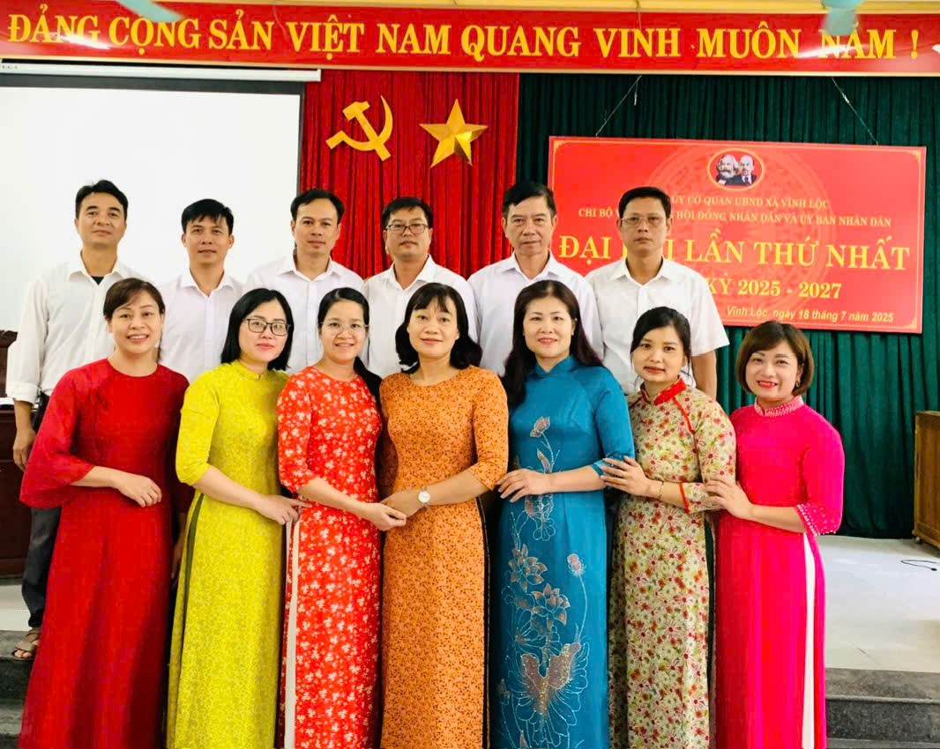

*Các đại biểu chụp ảnh lưu niệm*